Университет ИТМО

Факультет ФПИ и КТ

### Отчёт

### по лабораторной работе 4

**Системы Искуственного Интеллекта**

**Вариант 3**

Студент:

Ляо Ихун

Преподаватель:

Авдюшина Анна Евгеньевна

# Задача:

study of the hyperparameters of the neural network, understanding impact of different hyperparameters on accuracy.

# Текст задания:

There are represented such hyperparameters as

* Layer count
* Neurons count per layer (actually it’s not hyperparameter but structure parameter)
* Learn rate
* Regularization L1 and L2
* Output layer activation type
* Layer activation type
* Loss function type
* Epoch count

1) By changing these hyperparameters try to reach max accuracy value(at least 0.95) for Part2 model with fixed epoch count 20

2) Change 1st hyperparameter’s value from min to max with minimal step depends on your variant

3) Show impact on result using graphs

4) Describe impact of each hyperparameter on accuracy.

5) Set hyperparameter value back to one which produced max accuracy

6) Repeat 2-5 steps for second hyperparameter

Make a report including:

* Each hyperparameter description and its impact on accuracy.
* Hyperparameters’ values which were used to reach accuracy value 0.95
* Graphs for these hyperparameters’ values

|  |  |  |  |
| --- | --- | --- | --- |
| Var | Part1 func | Part2 data | Hyperparameters |
| 3 | Absolute(Sin(x)) X: 6,3..6.3 Y: 0..1.2 | Handwritten digits | Regularization L2, output layer activation type |

# Выполнение:

## Шаг 1:

Тут лучшая стабильная точность около 92. Хотя при одинаковых условий может быть получеются разные точность.

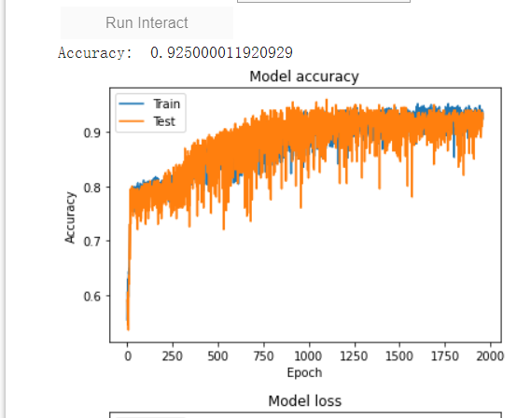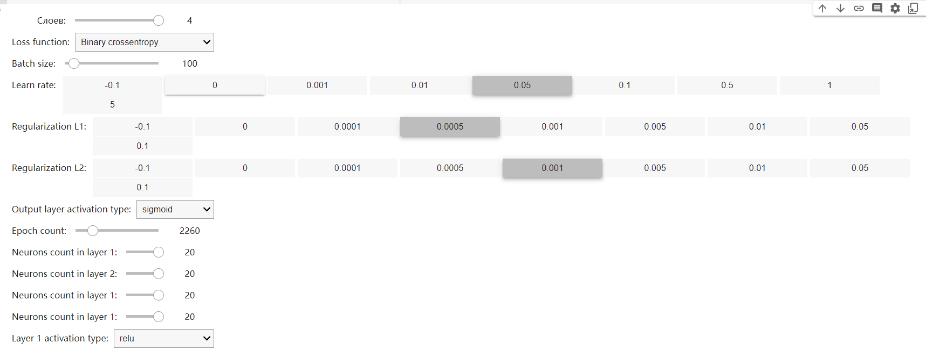

И следующие являются результатами, не трагая не указанные условии. Если поставим Epoch count на 2260, то программа медленно идёт:

### Softmax:

L2 = -0.1

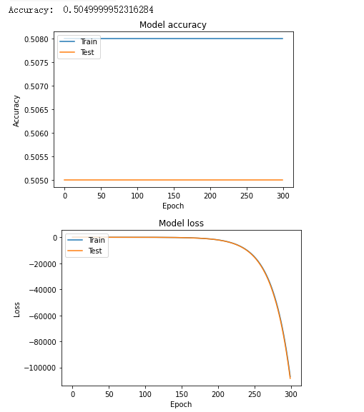

L2 = 0

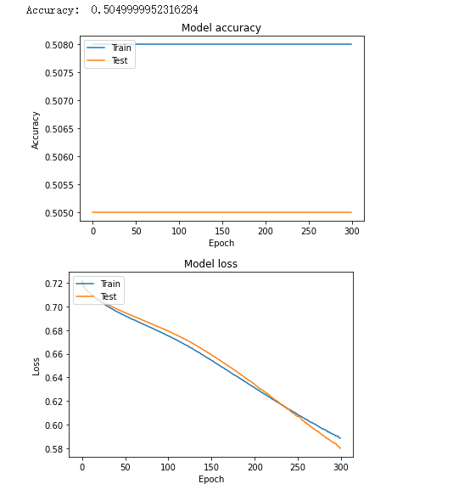

L2 = 0.0001

L2 = 0.0005

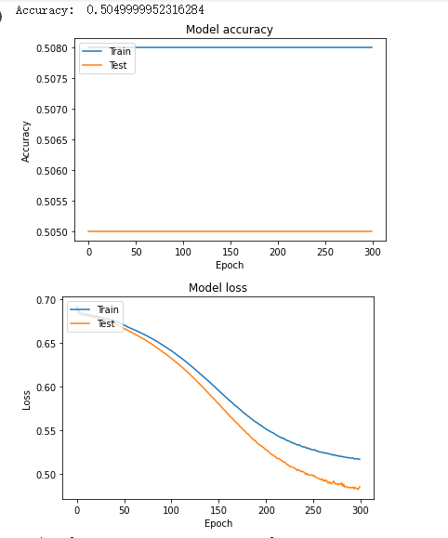

L2 = 0.001

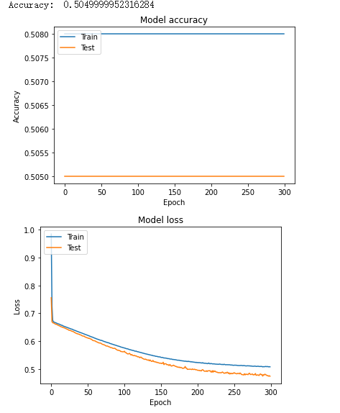

L2 = 0.005

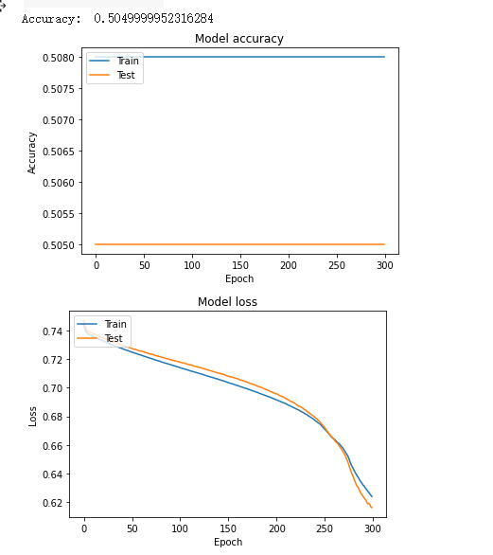

L2 = 0.01

L2 = 0.05

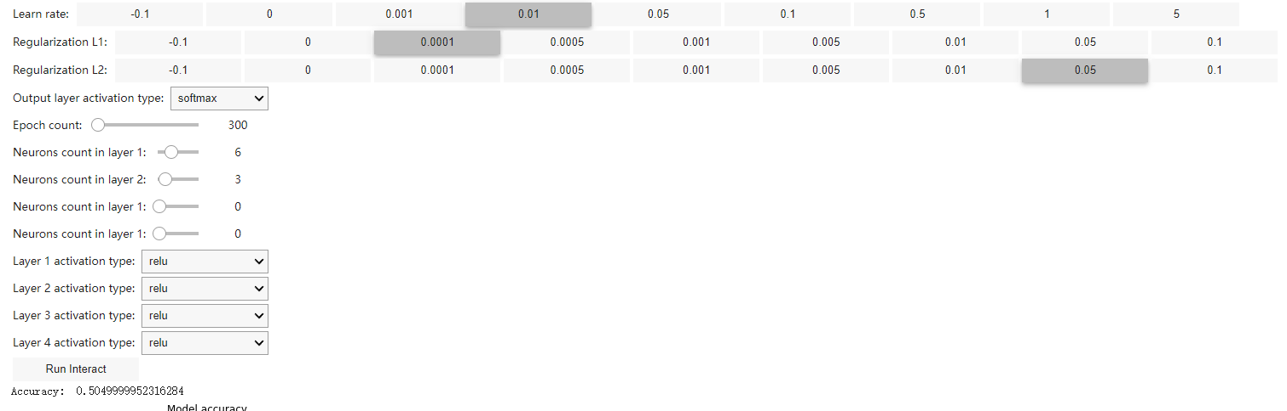

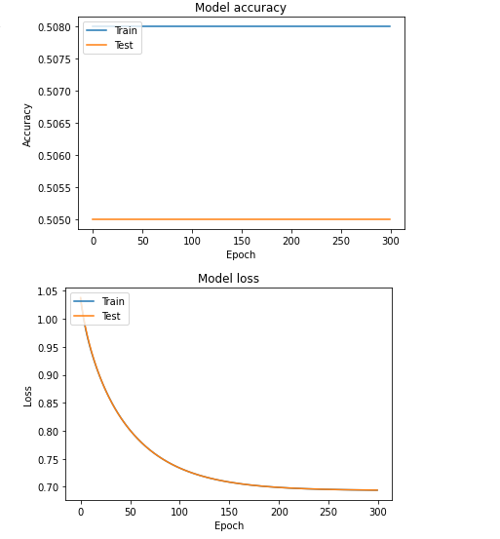

L2 = 0.1

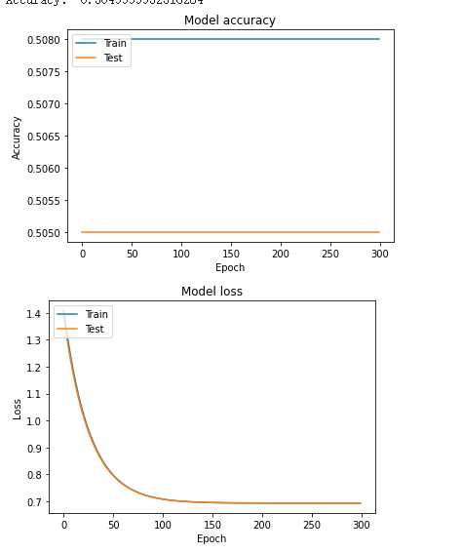

### Relu:

L2 = -0.1

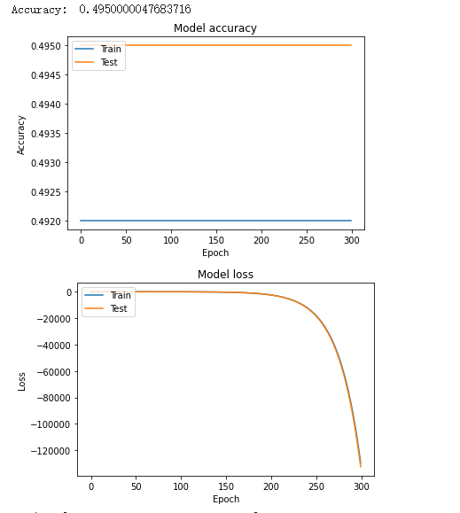

L2 = 0

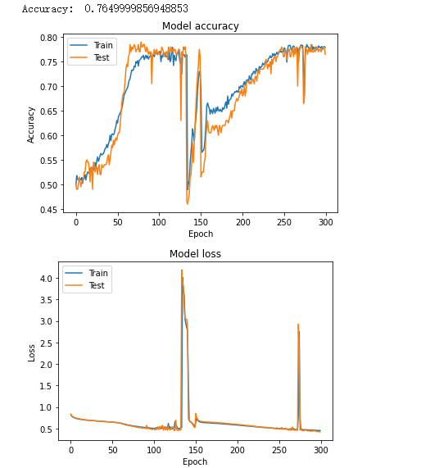

L2 = 0.0001

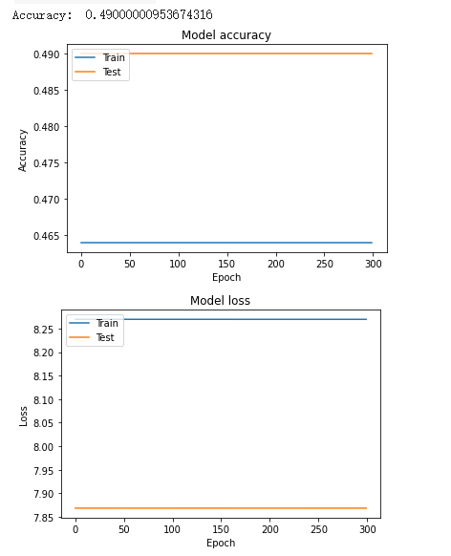

L2 = 0.0005

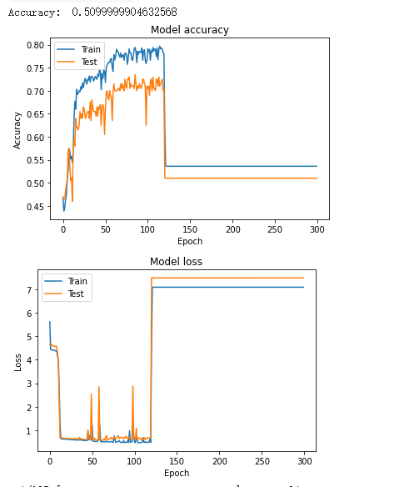

L2 = 0.001

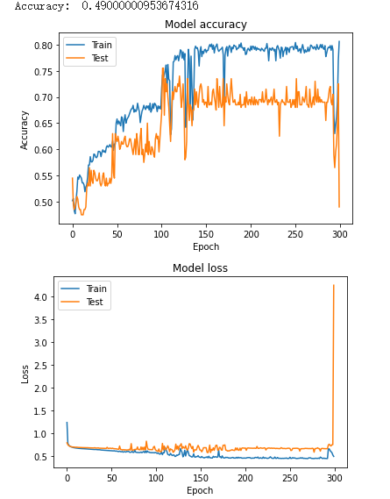

L2 = 0.005

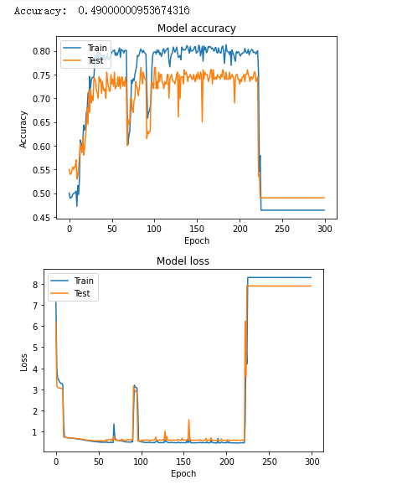

L2 = 0.01

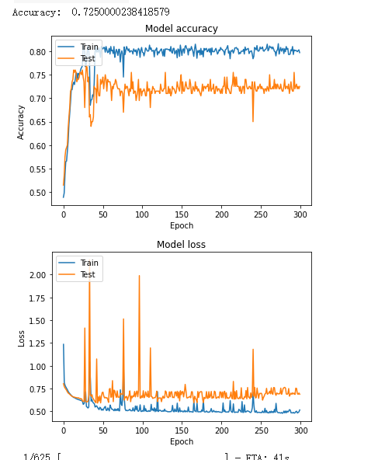

L2 = 0.05

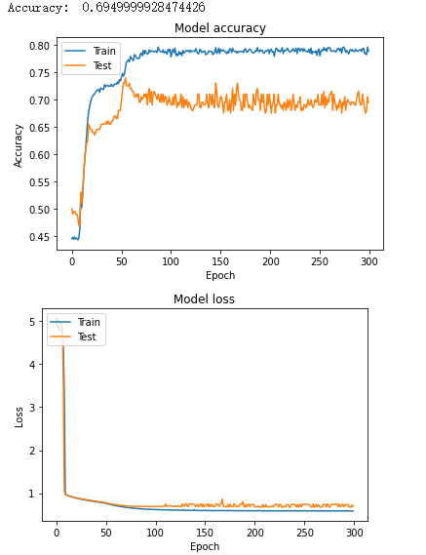

L2 = 0.1

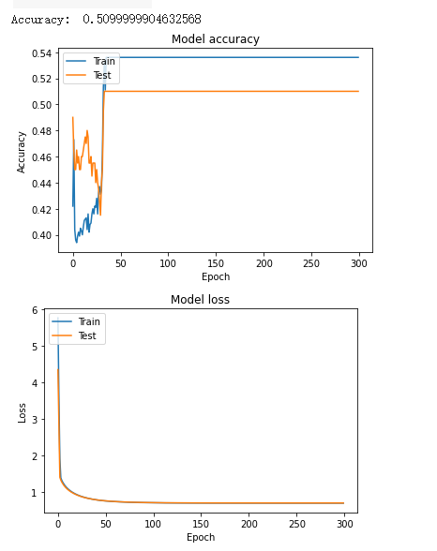

### Tanh:

L2 = -0.1

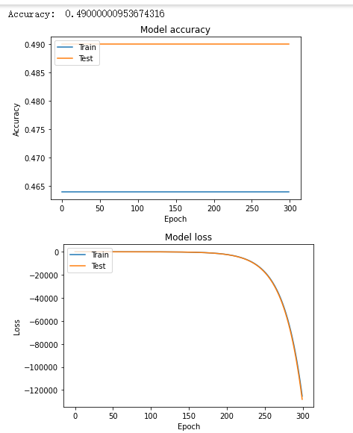

L2 = 0

L2 = 0.0001

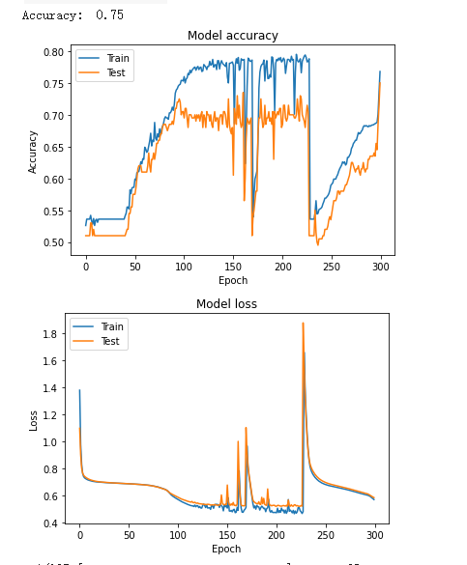

L2 = 0.0005

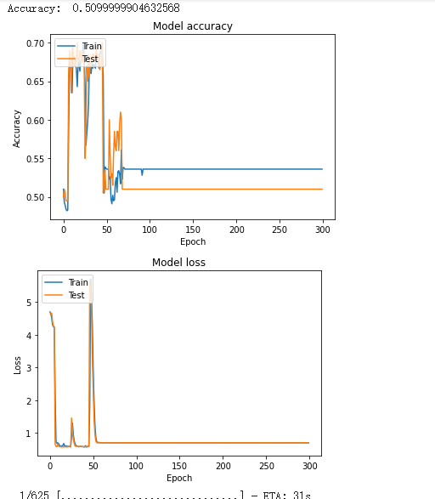

L2 = 0.001

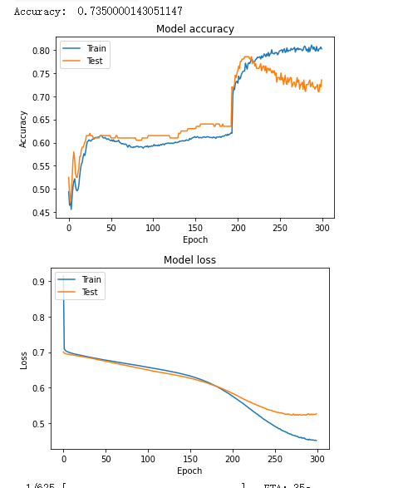

L2 = 0.005

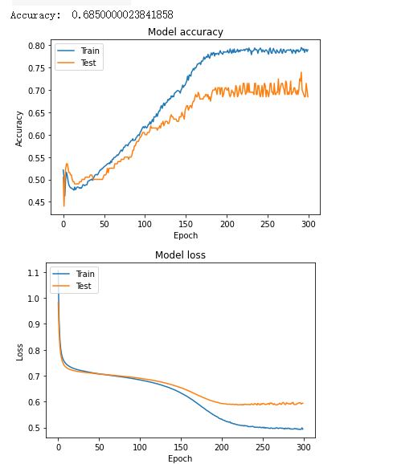

L2 = 0.01

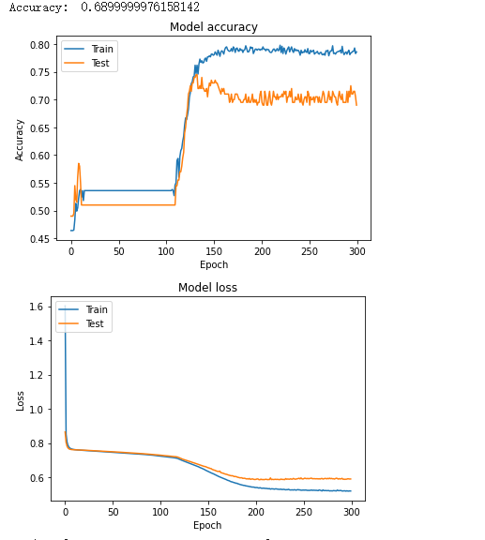

L2 = 0.05

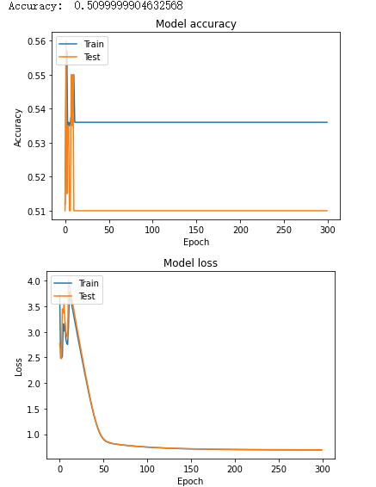

L2 = 0.1

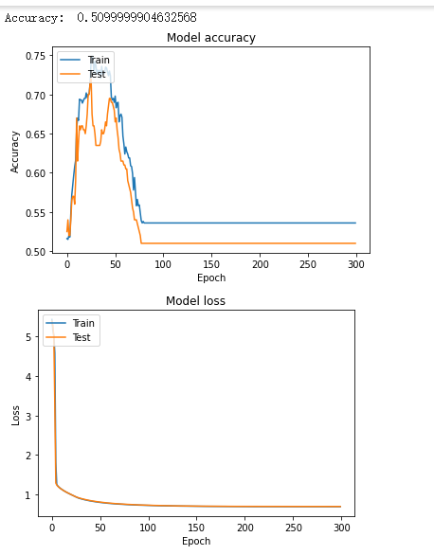

### Sigmoid:

L2 = -0.1

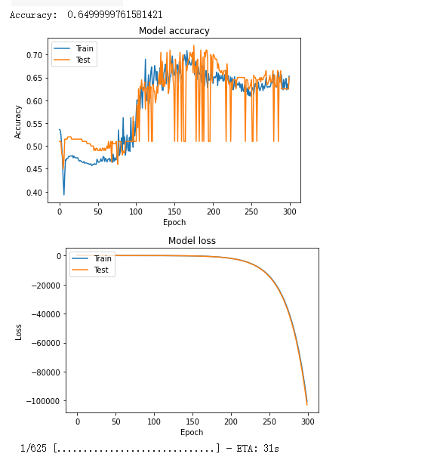

L2 = 0

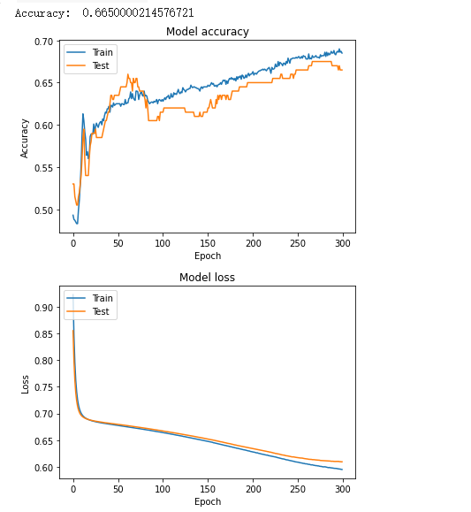

L2 = 0.0001

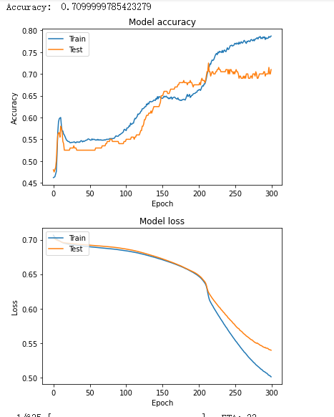

L2 = 0.0005

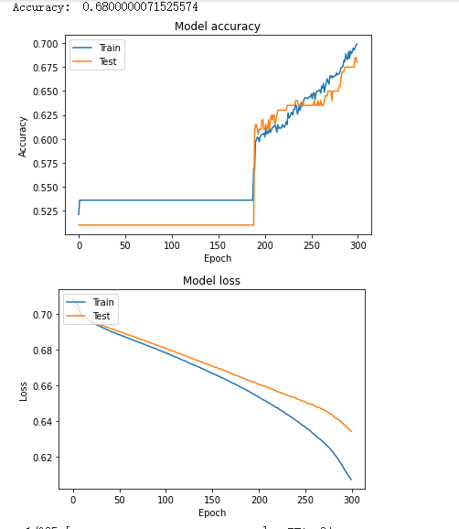

L2 = 0.001

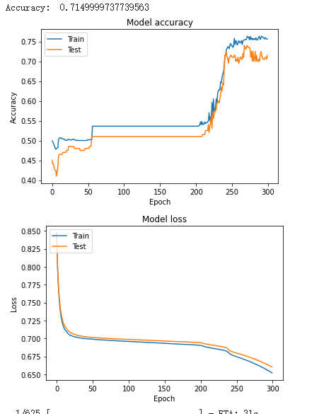

L2 = 0.005

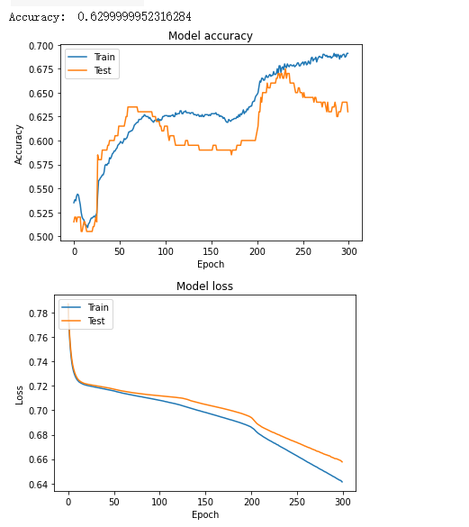

L2 = 0.01

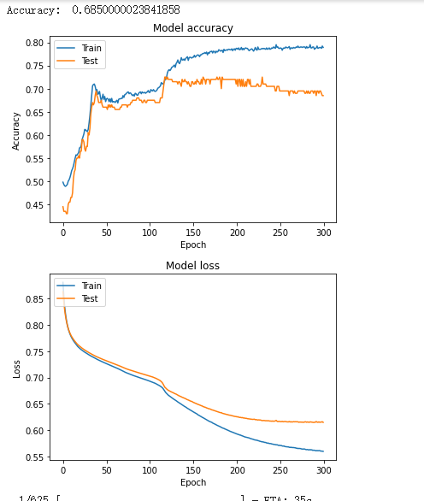

L2 = 0.05

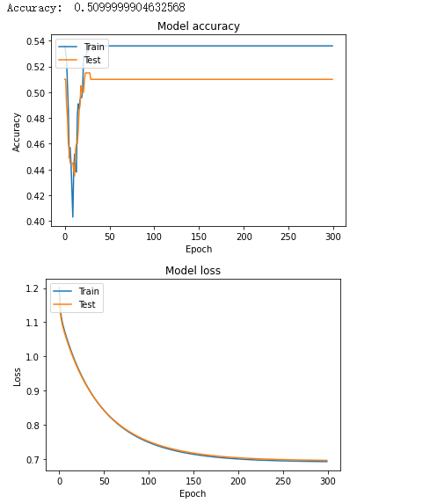

L2 = 0.1

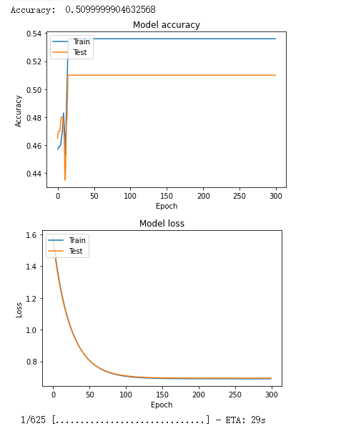

### Linear:

L2 = -0.1

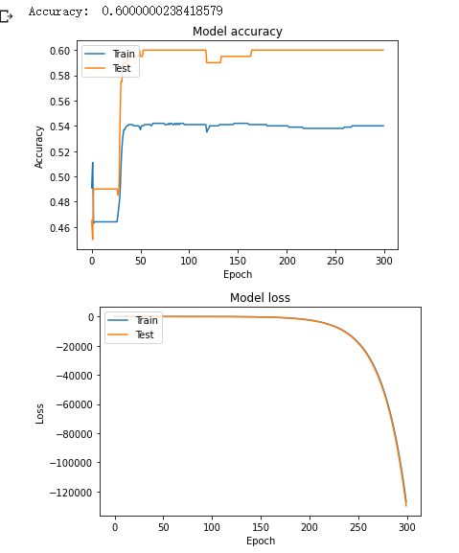

L2 = 0

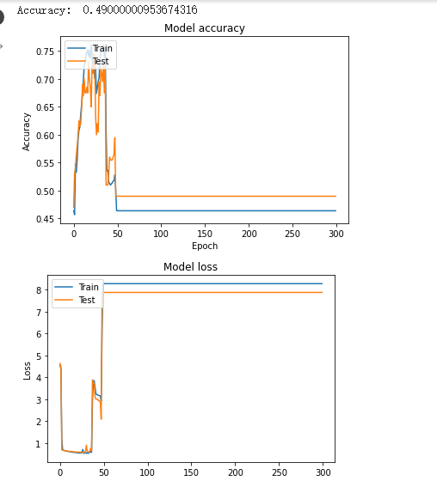

L2 = 0.0001

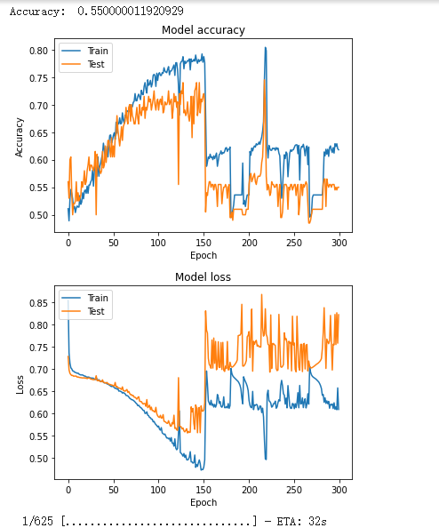

L2 = 0.0005

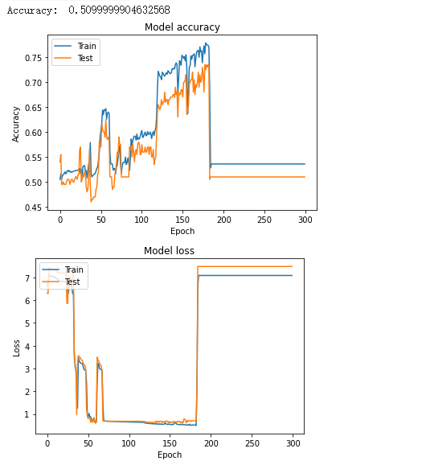

L2 = 0.001

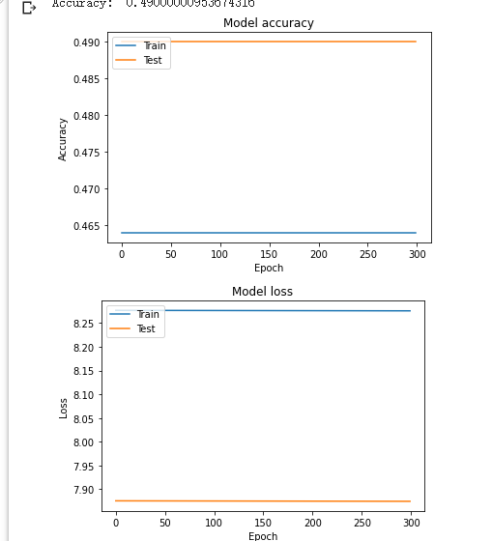

L2 = 0.005

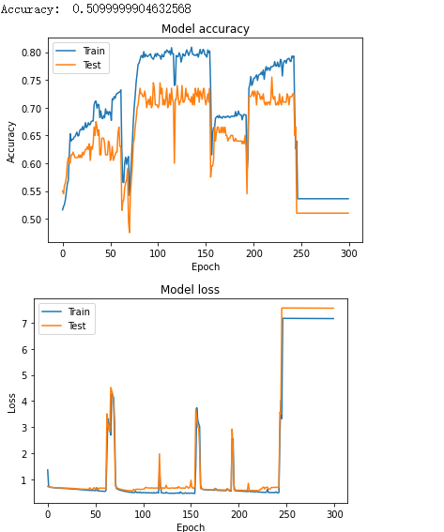

L2 = 0.01

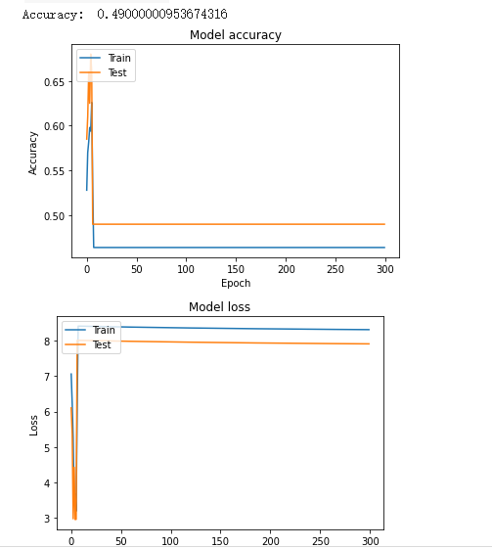

L2 = 0.05

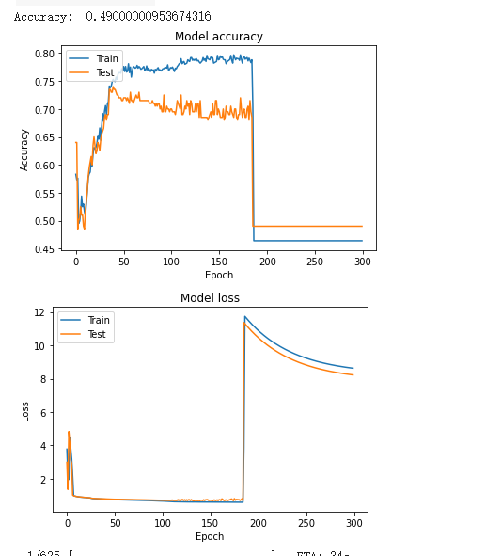

L2 = 0.1

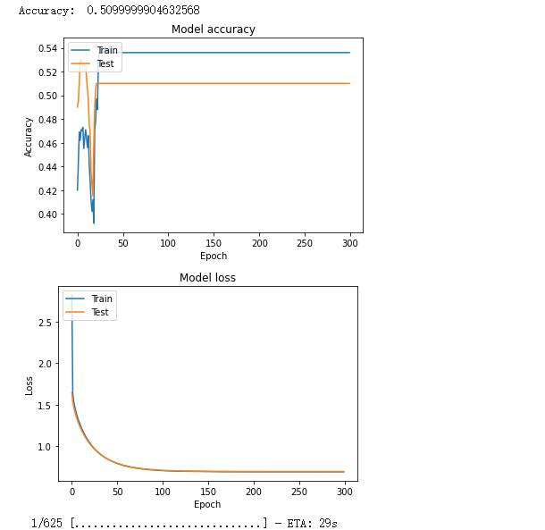

## Шаг 2:

Лучшая точность 0.908

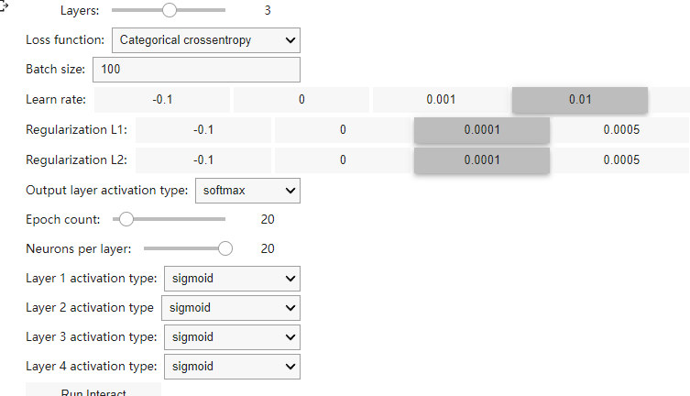

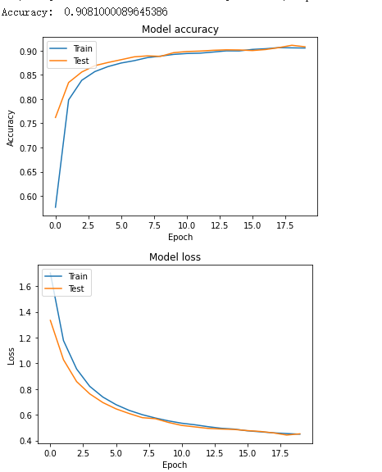

### Softmax:

L2 = -0.1

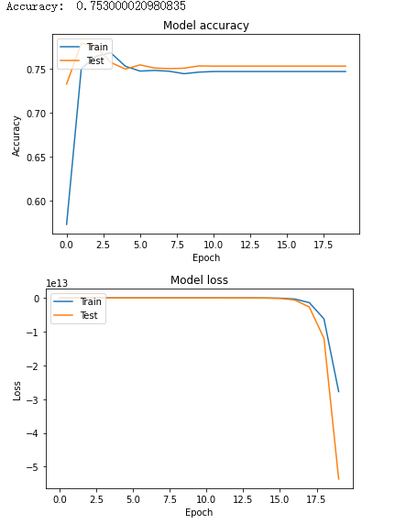

L2 = 0

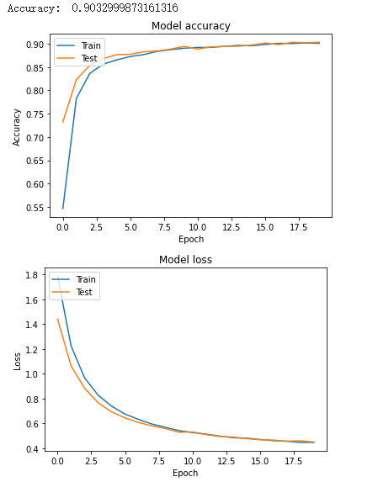

L2 = 0.0001



L2 = 0.0005

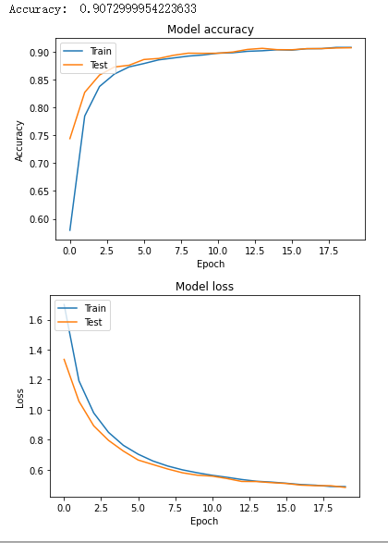

L2 = 0.001

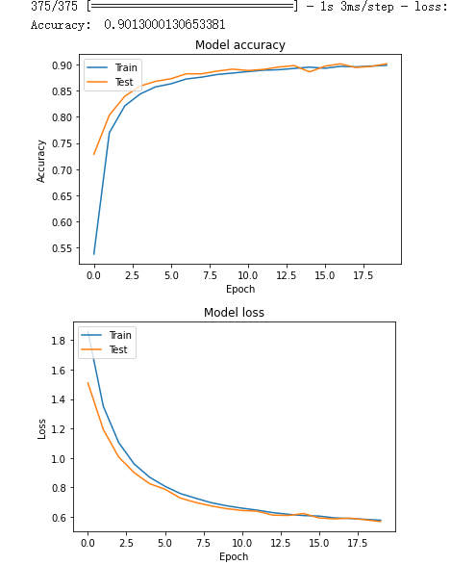

L2 = 0.005

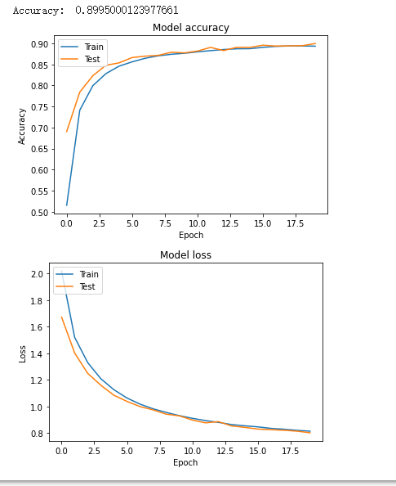

L2 = 0.01

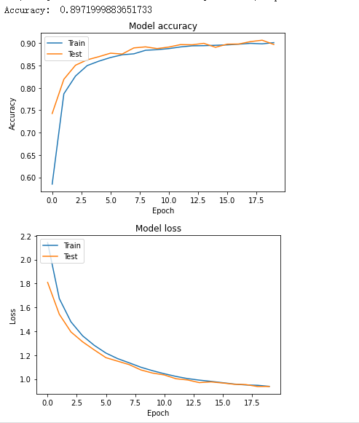

L2 = 0.05

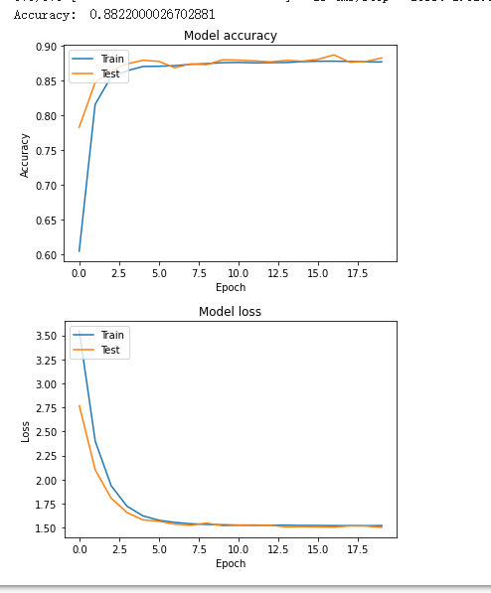

L2 = 0.1

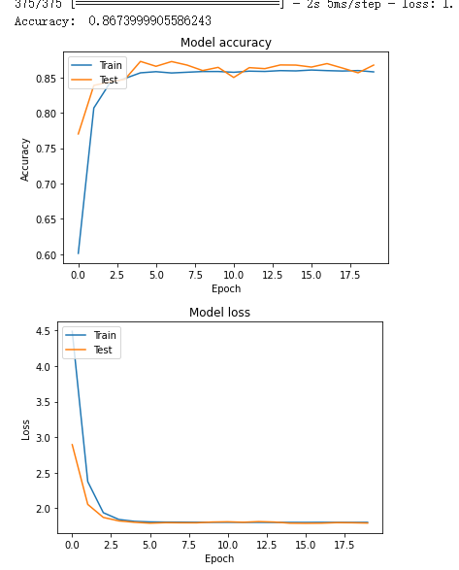

### Relu:

L2 = -0.1

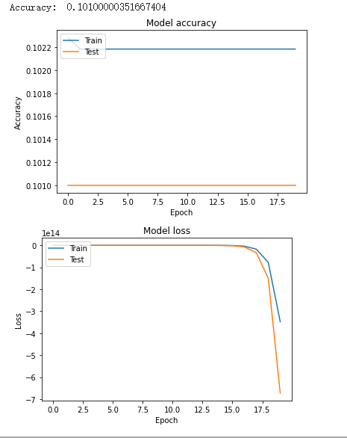

L2 = 0

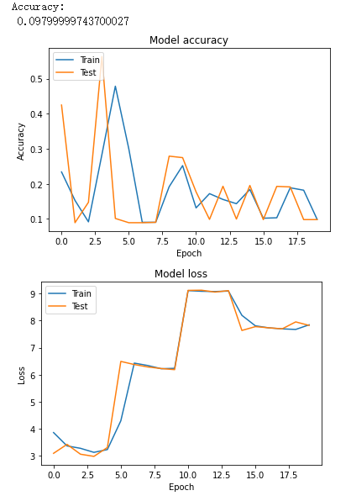

L2 = 0.0001

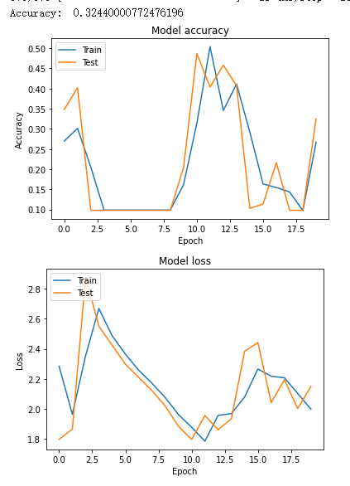

L2 = 0.0005

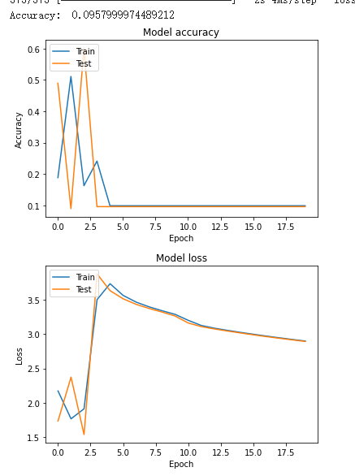

L2 = 0.001

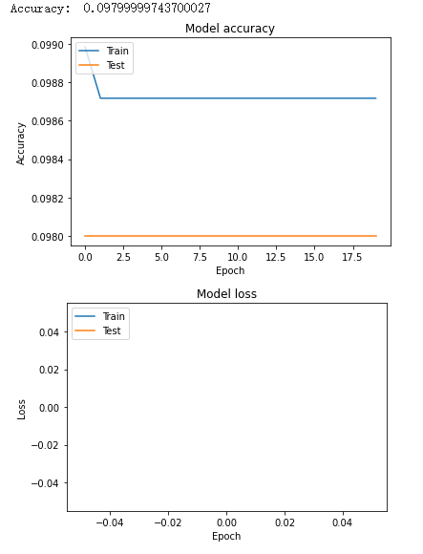

L2 = 0.005

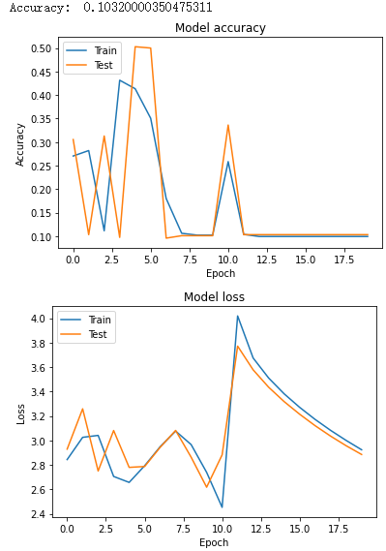

L2 = 0.01

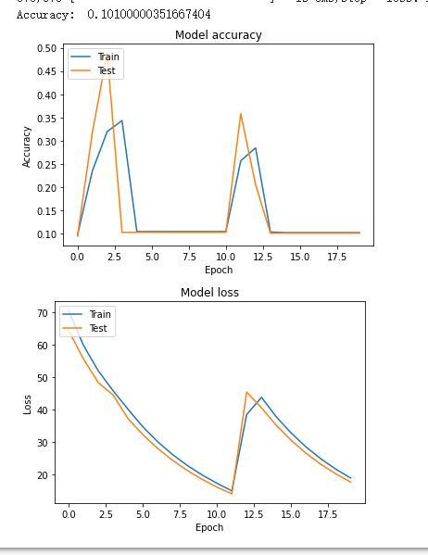

L2 = 0.05

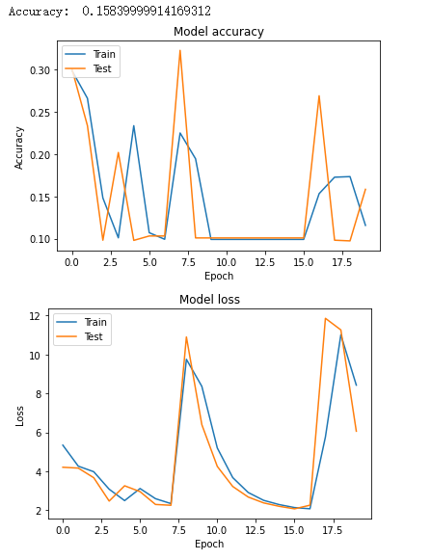

L2 = 0.1

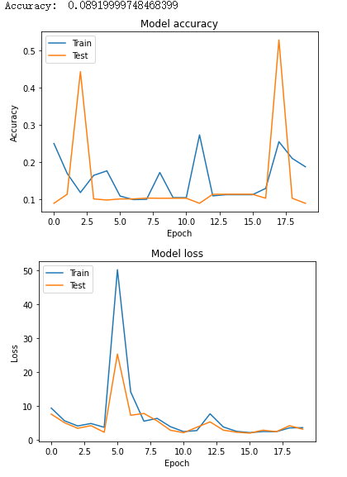

### Tanh:

L2 = -0.1

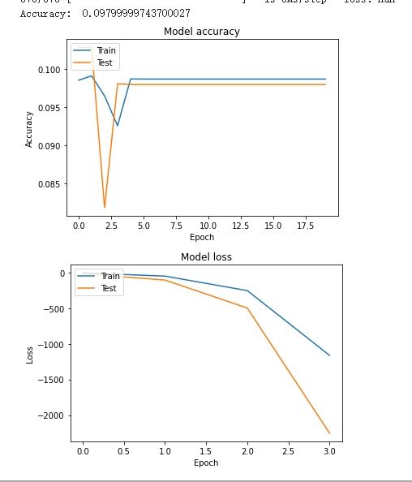

L2 = 0

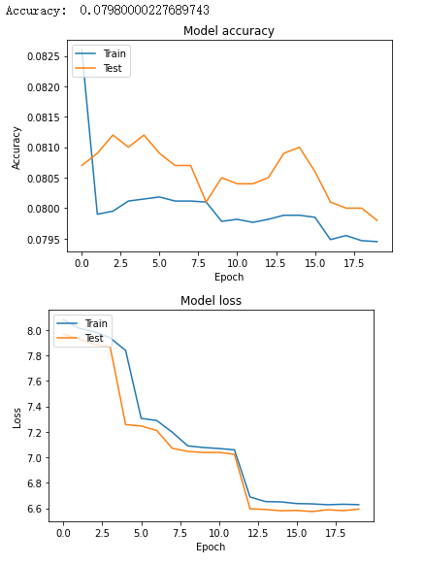

L2 = 0.0001

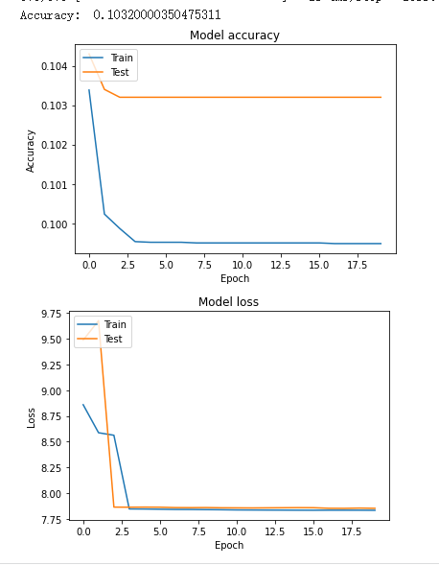

L2 = 0.0005

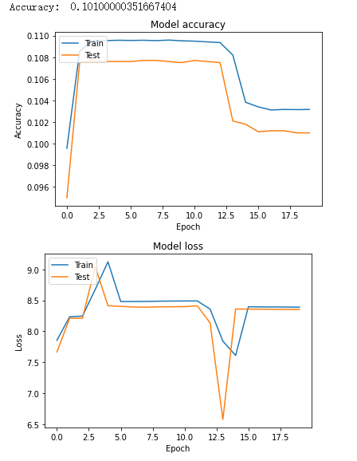

L2 = 0.001

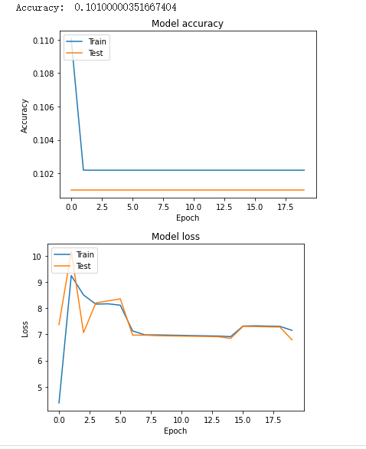

L2 = 0.005

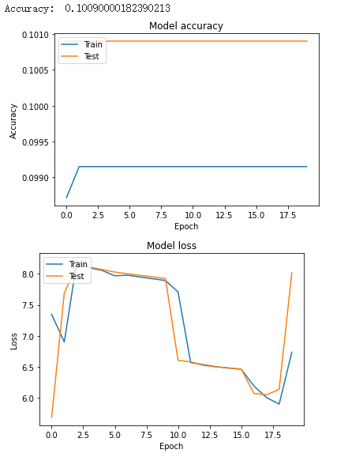

L2 = 0.01

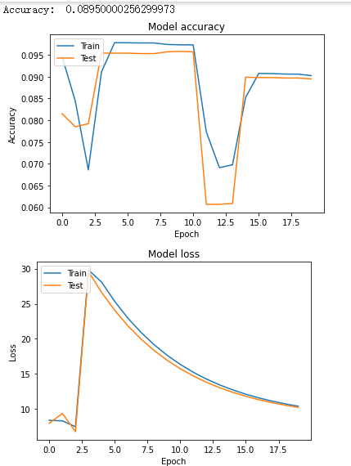

L2 = 0.05

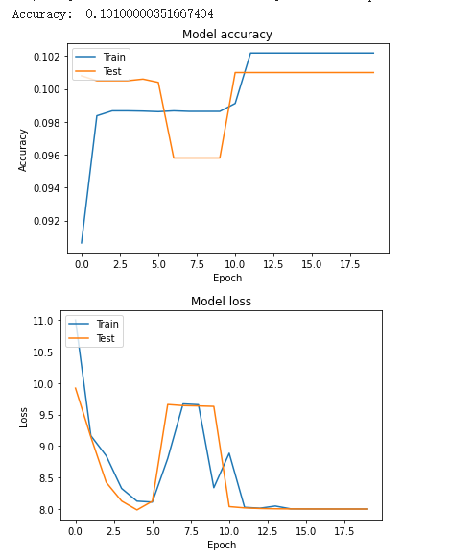

L2 = 0.1

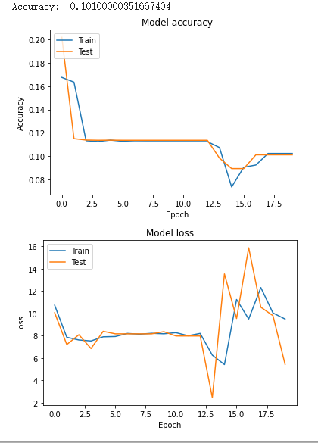

### Sigmoid:

L2 = -0.1

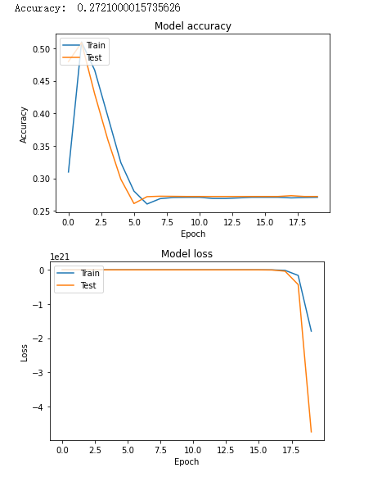

L2 = 0

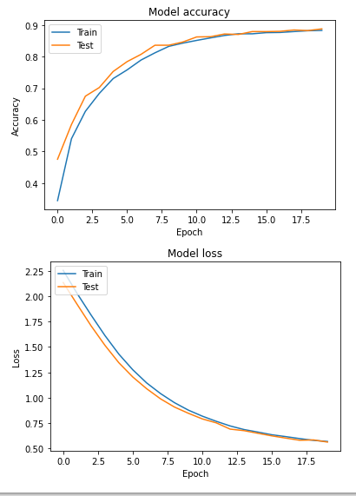

L2 = 0.0001

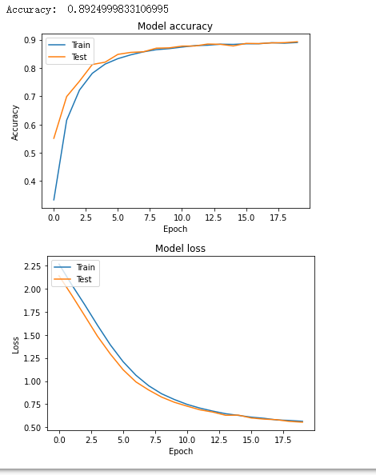

L2 = 0.0005

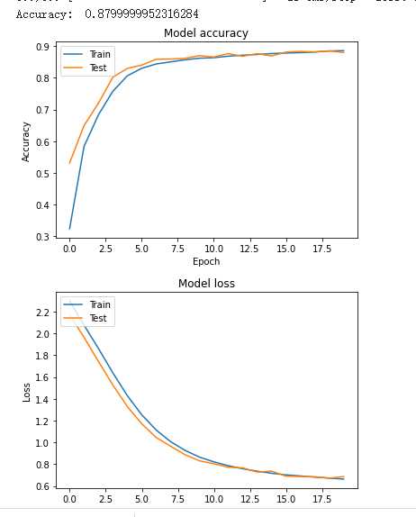

L2 = 0.001

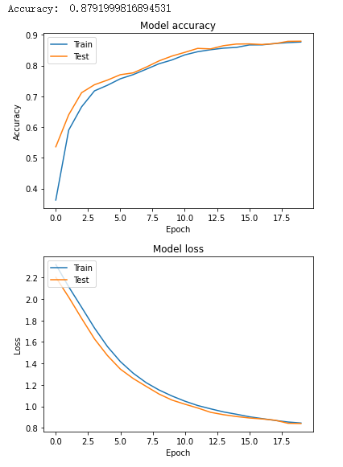

L2 = 0.005

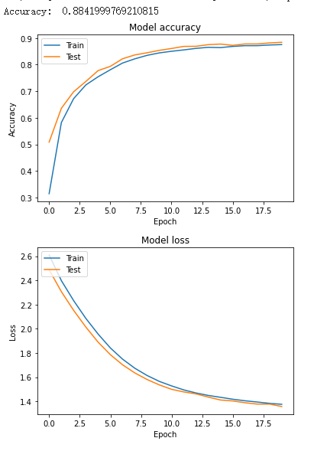

L2 = 0.01

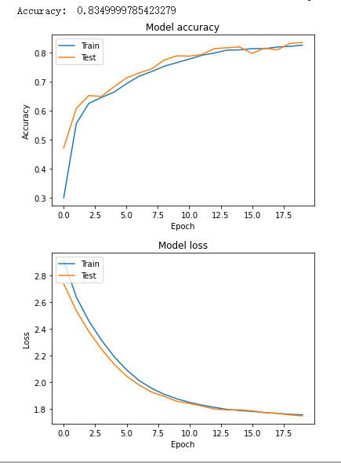

L2 = 0.05

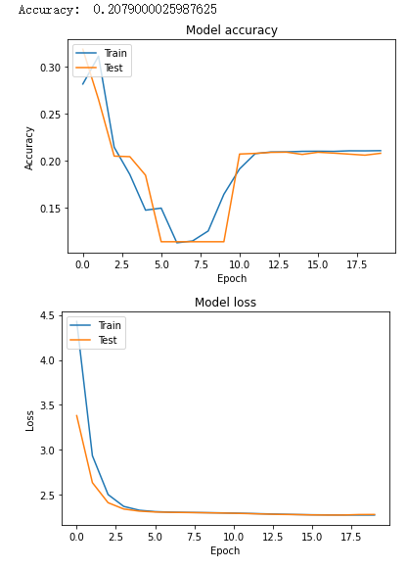

L2 = 0.1

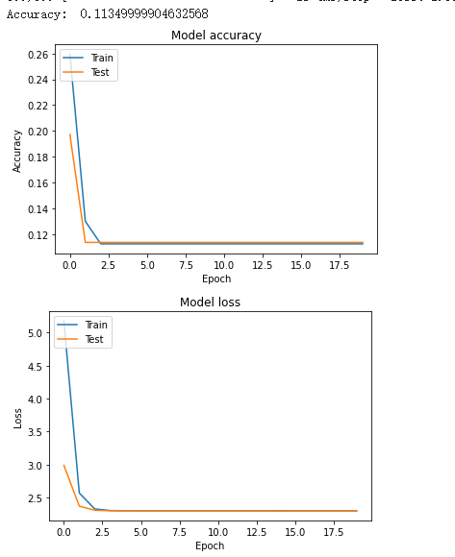

### Linar:

L2 = -0.1

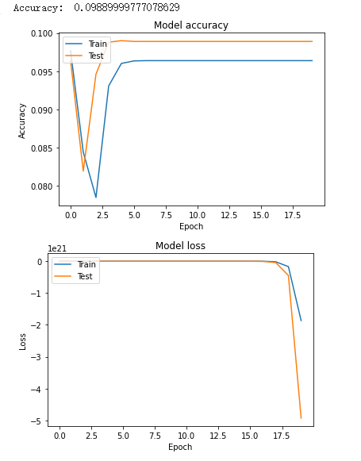

L2 = 0

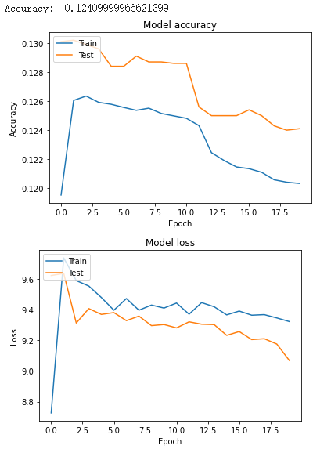

L2 = 0.0001

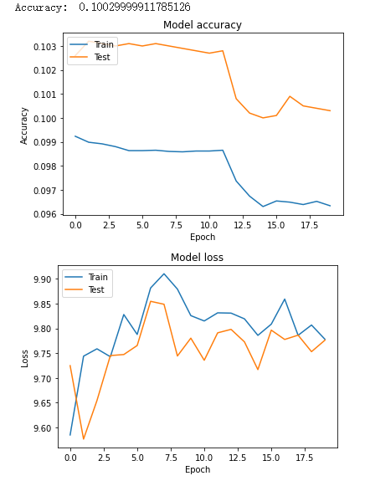

L2 = 0.0005

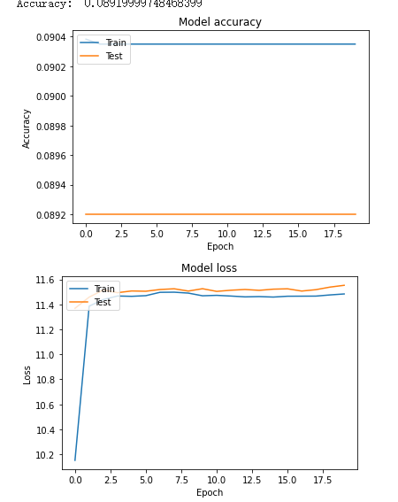

L2 = 0.001

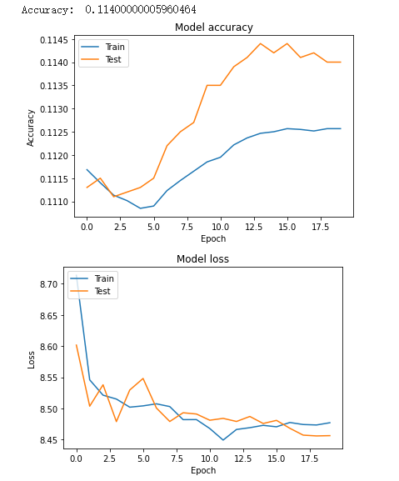

L2 = 0.005

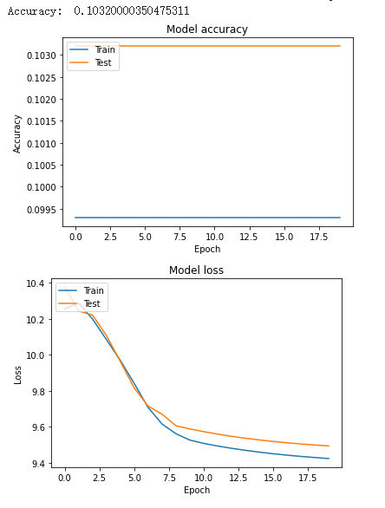

L2 = 0.01

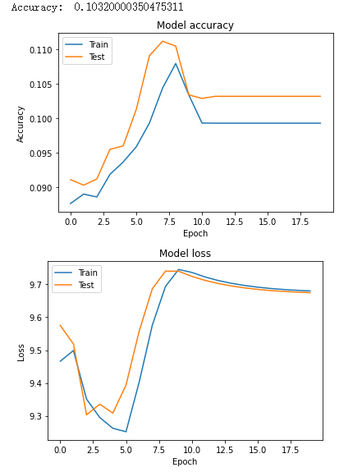

L2 = 0.05

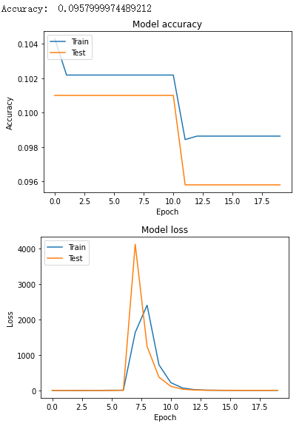

L2 = 0.1

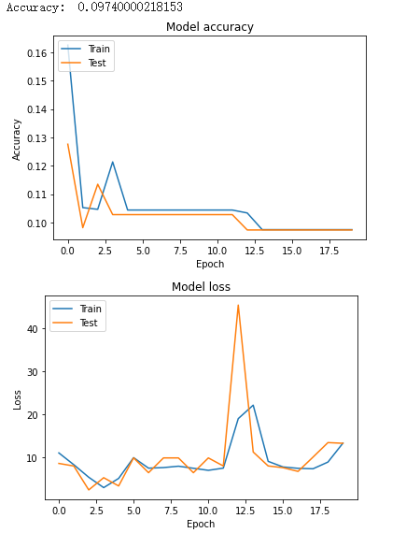

# Вывод:

В ходе лабы я исследовал, как гиперпараметры влияют на работу нейросети. Я попытался изменить эти параметры самостоятельно, чтобы получить большую точность. Такая работа достаточно сложно. Понял, что эти параметры как сильно влияют на результаты.